#### Crónica 347 evite sair à rua nos próximos meses, 16 jul 2020

Pessoa amiga de outra ilha avisava-me hoje do perigo que é sair à rua nestes próximos meses. Indaguei se ela sabia algo que eu desconhecia sobre surtos virais veraneantes, mas a maleita era mais trivial, havia o perigo de uma pessoa ao sair ser feita Comendador por qualquer um dos partidos que anda já a fazer campanha eleitoral, uns mais para a frente, outros mais para trás.

Contou-me até que num desses encontros fortuitos de primeiro grau tinha desabafado sobre a péssima situação da filarmónica lá da paróquia impedida de atuar e granjear apoios nestes meses e logo ali, lhe foi garantido sustento para a filarmónica até ao fim deste ano.

Depois, doutra das vezes que tinha saído em serviço para outra ilha, estava um magote de gente a preparar-se para lançar a primeira pedra do maior empreendimento, há muito ansiado pela população, ainda pensou que fosse o cais de cruzeiros da ilha Terceira, mas era um projeto mais modesto *ro ro* qualquer coisa…(como a imagem documenta)

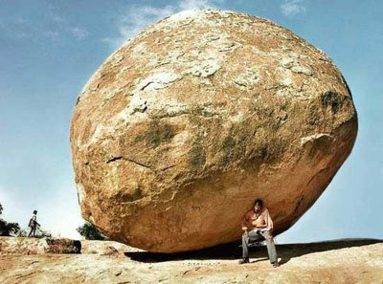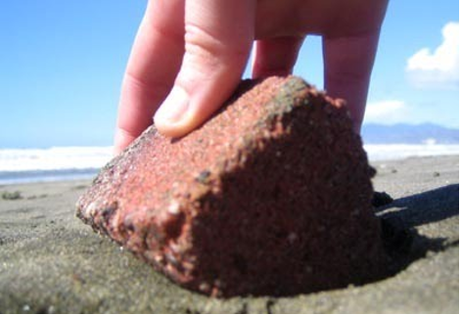

Ainda no grupo central imaginou que fossem abrir concurso de ampliação das pistas da Horta e do Pico, mas dessa vez não teve tanta sorte.

Eu fiquei tranquilo pois a malfadada estrada entre a Maia e a Lombinha da Maia (cuja passagem de viaturas foi já encerrada com pompa e circunstância) irá entrar em obras à medida que a data de eleições se aproxima. Imaginei, ingenuamente, que o Centro de Dia na Rua da Igreja na Lomba da Maia começado in *ilo tempore*, e parado e enferrujado há mais de um ano iria arrancar de novo e ser finalmente construído ao fim de tantos anos de promessas, dádivas da diáspora e anúncios vários. Este assunto interessa-me particularmente pois estou a chegar à idade em que preciso dele para ter com quem jogar uma bisca lambida ou uma sueca, mas nada disseram sobre o recomeço das obras.

Agora vou ver se algum hotel foi suficientemente inteligente e baixou os preços devido à crise, para aproveitar a campanha “Viver os Açores” mas já sei que não posso ir para aquele mais antigo das Furnas que está em “promoção especial” de 193€ por pessoa e noite…

## Chrys Chrystello, Jornalista, Membro Honorário Vitalício nº 297713 [Australian Journalists' Association] MEEA] Para o Diário dos Açores (desde 2018) Diário de Trás-os-Montes (desde 2005) e Tribuna das Ilhas (desde 2019)